团风县事业单位2025年引进人才笔试
考前温馨提示

团风县事业单位2025年引进人才笔试将于4月19日上午举行，为确保考生顺利应考，现就有关注意事项提示如下：
一、考点设置及交通路线图
本次考试在黄冈科技职业学院何家湖校区设立考点，（团风县临江二路与园区中路交汇处，县内可乘5路公汽到达。导航地址https://j.map.baidu.com/ec/ZJTi）
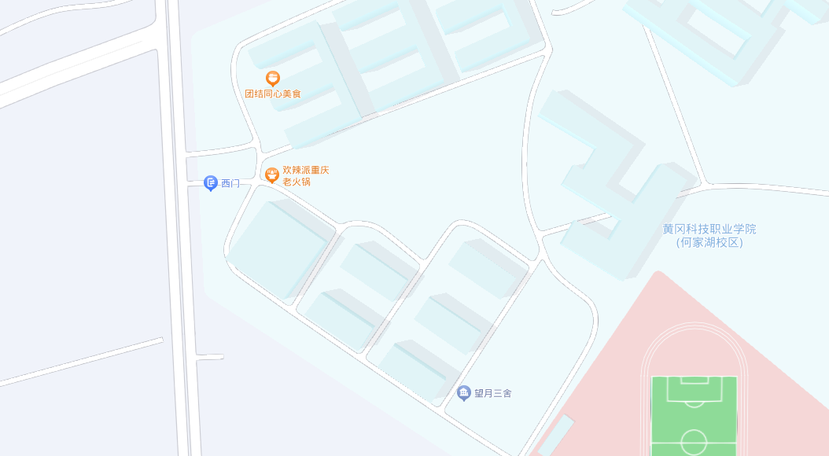

二、认真阅读考试信息，及时打印准考证
请考生在规定时间登录团风县人事考试中心报名系统，点击团风县事业单位2025年引进人才网上报名入口，进入网上报名系统，获取电子准考证并打印3份备用，及时了解考试相关具体安排。特别提醒：请考生必须带齐①笔试准考证、②本人有效居民身份证（与报名时一致），方可进入考点学校。③考点距离城区较远，请考生务必提前到达考点。
如果身份证丢失，请尽快到考生户籍所在地公安机关办理临时身份证参加考试，其他所有的证件均不能代替身份证参加考试。
《准考证》打印后请认真阅读每项信息，特别是请各位考生看清楚准考证上考点名称、考点地址以及座位号信息，千万不要走错考点和考场。如有疑问请及时与我县人事考试部门联系，联系电话：0713-6019178。
- 提前做好食宿、交通安排
1、省内外考生请合理安排行程，如有必要建议提前一天到达，可入住考点附近酒店。
2、请考生考试当天提前出发，尽量于4月19日上午8:00前到达考点，避开交通拥堵时段。
3、根据考点学校考务工作要求，考生车辆不得进入校园内，自带车辆的考生必须服从交警指挥，在校外有序停放车辆。
4、请考生提前关注天气情况，注意带好雨具。
四、严守考场纪律、端正考风考纪
1、请广大考生严肃考场纪律，端正考风考纪，自觉抵制各种破坏考试公平公正的行为。
2、本次考试考前要对所有考生进行安检，考生除携带2B铅笔、黑色字迹的钢笔或签字笔、橡皮等必要文具外，严禁将各种电子、通信、计算、储存或其他设备带至座位，如考试中发现有考生携带上述设备到座位，无论使用与否，都将视为违纪。
3、考后阅卷时将组织雷同试卷甄别和相应的违纪违规认定工作，被认定为雷同试卷的，抄袭者和被抄袭者都将取消考试成绩。考生在答题过程中有义务保管好自己试卷、答题卡，防止被别人抄袭。
4、考生在考试中和考试结束后，不得故意损毁试卷、答题卡（纸）或将试卷、答题卡（纸）带出考场。否则，考生考试成绩将作无效处理，并视情节追究相关责任。

